Unidad 2. El último se la liga

Nombre: ___________________________________ Curso: _____ Fecha: ________
Una mirada atenta

Una mirada atenta
En el puerto
He encontrado en el puerto
tres pescadores
jugando con los peces
a los colores.
Boquerones de plata,
besugos de oro
y almejas y coquinas
color de plomo.
Barquitas encarnadas,
aguas azules
y las gaviotas blancas
como las nubes.
He encontrado en el puerto
tres caracolas
y algas verdes flotando
sobre las olas.
Ana María Romero Yebra

1A. Responde a las preguntas.
- ¿Cuántos pescadores había en el puerto?

- ¿Con qué jugaban los pescadores?

- ¿A qué jugaban?
Unidad 2. El último se la liga

Nombre: ___________________________________ Curso: _____ Fecha: ________

2A. Une cada elemento con su color.
barquitas aguas gaviotas algas
• • • •
• • • •
verdes blancas azules encarnadas

3A. Rodea las palabras que significan lo mismo y cópialas.
• Las almejas son de color de plomo.
gris | naranja
Las almejas son de color .
• Las barquitas son de color encarnado.
azul | rojo
Las barquitas son de color .
En voz alta
1A. Escucha atentamente y responde a las preguntas.
- ¿Quién habla? ¿Cuántos años tiene?
- ¿Por qué mañana es un día importante para él?
- ¿Cómo se siente? ¿De qué modo se comporta?
Unidad 2. El último se la liga

Nombre: ___________________________________ Curso: _____ Fecha: ________
Una mirada atenta

Descubro mi lengua

1A. ¿Qué sonidos emiten estos animales? Escribe.

2A. ¿Qué objetos producen estos sonidos? Escribe sus nombres.
¡tolón, tolón! ¡niiinoo, niiinoo!
¡tararí! ¡riiing, riiing!
Unidad 2. El último se la liga

Nombre: ___________________________________ Curso: _____ Fecha: ________

Marcapáginas
Texto A
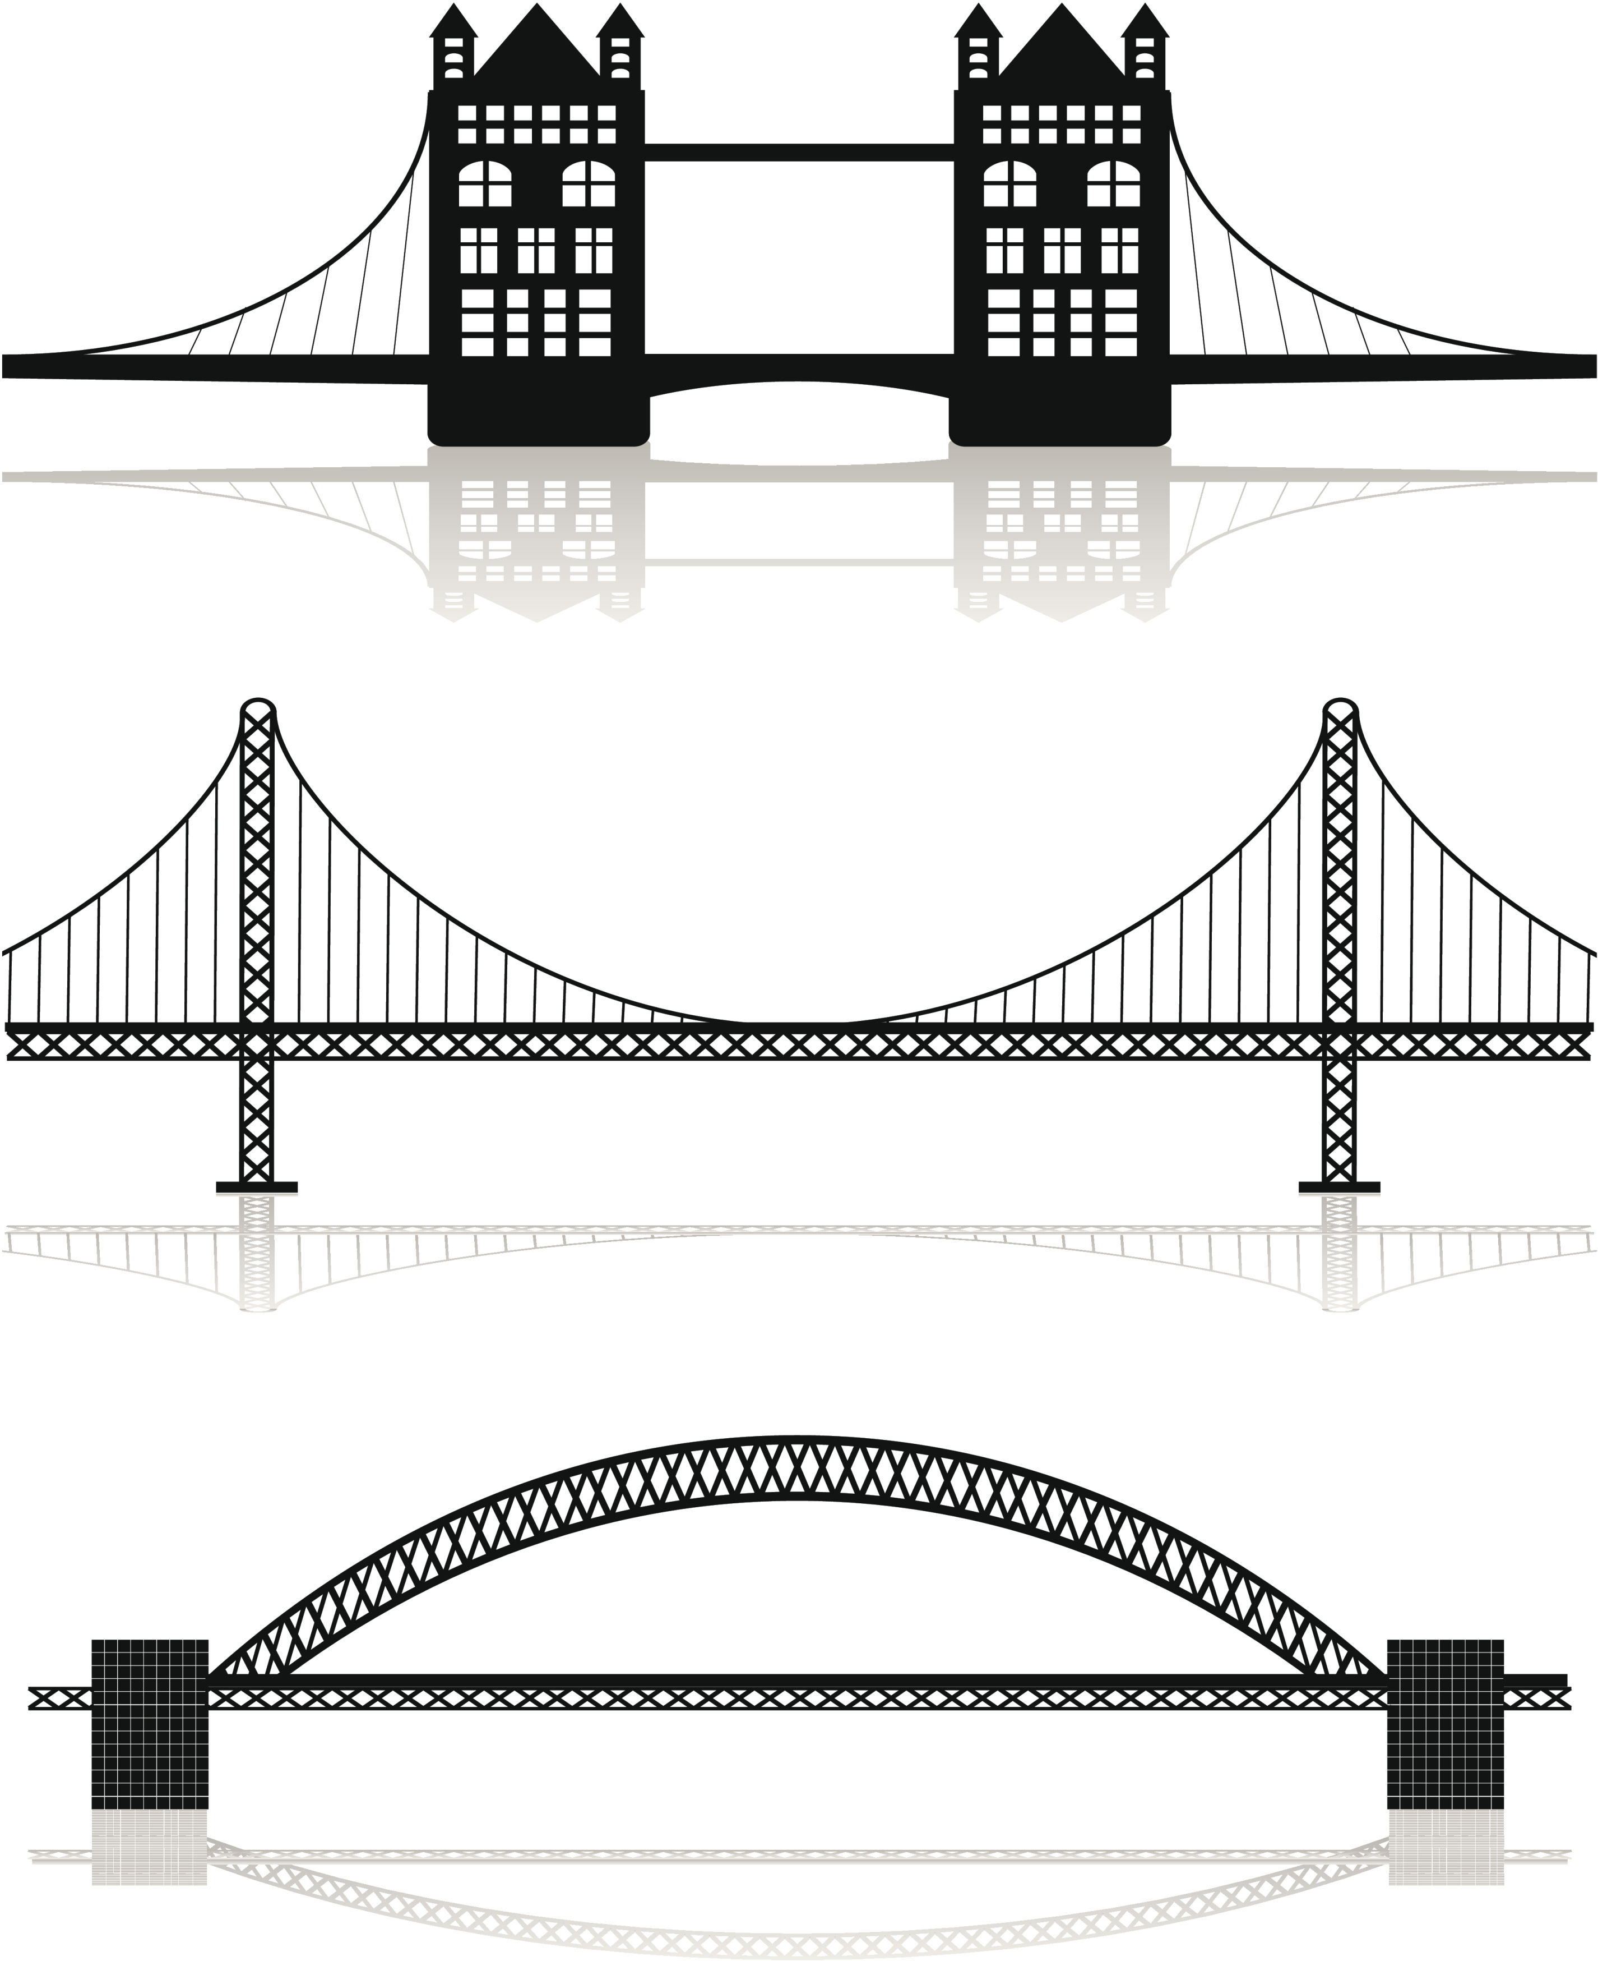
Yo dibujo puentes,
para que me encuentres:
un puente de tela,
con mis acuarelas…
Un puente colgante,
con tiza brillante…
Puentes de madera,
con lápiz de cera…
[…]
Y tú… ¡Quién creyera!
¡No los ves siquiera!
Hago cien, diez, uno…
¡No cruzas ninguno!
Elsa Bornemann
Texto B
Había una vez tres cabras que se quedaron sin hierba para comer. Para ir a otro prado, tenían que atravesar un puente. Pero en el puente vivía un malvado trol, que comía cabras. La primera cabra pasó y, al ver al trol, le dijo:
—No me devores. Luego vendrá mi hermana, que es mayor que yo. Ella será un festín mejor.
Así, la primera cabra cruzó tranquilamente. La segunda utilizó la misma treta. ¿Y la tercera? ¡Ah!, la tercera cabra era tan grande que empujó al trol con sus cuernos. Así, llegó al otro lado, donde se reunió con sus hermanas.
Cuento popular noruego
Unidad 2. El último se la liga

Nombre: ___________________________________ Curso: _____ Fecha: ________

1A. ¿Con qué está dibujado cada puente en el texto A? Relaciona.

Puente de tela • • Con cera.
Puente colgante • • Con acuarelas.
Puente de madera • • Con tiza.

2A. Ordena la historia narrada en el texto B.
Las tres cabras se reúnen al otro lado del puente.
Tres cabras necesitan cruzar un puente.
La cabra mediana pasa el puente sin problemas.
La cabra pequeña pasa el puente sin problemas.
La cabra mayor cornea al trol.

3A. Mira los textos y responde a las preguntas.

- ¿En qué texto son más cortos los renglones?

- ¿Qué texto está escrito en prosa?
- ¿Cuál de los dos textos tiene versos?
Bibliografía
- Romero Yebra, A. M.: «En el puerto», en Hormiguita negra, Edelvives, Zaragoza, 2002.
- Bornemann, E.: «Puentes», en Poesías para jugar (M. Berenguer), Los Libros de la Catarata, Madrid, 2007.

